**Weidmüller präsentiert innovative Lösungen auf der WindEnergy Hamburg**Wegweisende Condition Monitoring-Lösungen für Windenergieanlagen

*Die WindEnergy Hamburg, die vom 24. bis 27. September 2024 stattfindet, gilt als eine der weltweit bedeutendsten Fachmessen der Windindustrie. Als führender Anbieter für industrielle Verbindungslösungen und Pionier in der Entwicklung hochspezialisierter Überwachungssysteme für Windenergieanlagen präsentiert Weidmüller auch dieses Jahr seine neuesten Lösungs- und Produkthighlights in Halle B6, Stand 252. Dazu zählen unter anderem das Condition Monitoring System für Rotorblätter BLADEcontrol®, das Bolzenbruch-Detektionssystem BOLTcontrol sowie das Zustandsüberwachungssystem für Blattlager TwinCap®.*

**BLADEcontrol***®* **mit WebVis – Echtzeit Rotorblattüberwachung**

Mit BLADEcontrol*®* bietet Weidmüller eine der weltweit führenden Lösungen zur Zustandsüberwachung von Rotorblättern an. Dieses System ermöglicht die frühzeitige Erkennung von Schäden und Verschleißerscheinungen, was die Lebensdauer der Rotorblätter verlängert und die Betriebssicherheit erheblich erhöht. BLADEcontrol*®* überwacht kontinuierlich die Vibrationen und erkennt Anomalien, die auf strukturelle Schäden hinweisen können. Dies reduziert ungeplante Stillstände und senkt die Wartungskosten signifikant. Die zusätzliche SaaS-Lösung WebVis ermöglicht Anlagenbetreibern eine Echtzeit-Übersicht mittels kundenspezifischer Dashboards.

Weitere Informationen: [BLADEcontrol*®*](https://www.weidmueller.de/de/loesungen/industrien/windenergie/bladecontrol/index.jsp)

**BOLTcontrol – Überwachungssystem für Bolzenverbindungen**

Bolzenbrüche können schwerwiegende Folgen für die Stabilität und Sicherheit der Anlagen haben. BOLTcontrol detektiert Bolzenbrüche, wodurch rechtzeitige Wartungsarbeiten ermöglicht werden. Zudem verhindert BOLTcontrol potenzielle Schäden, indem es die Bolzen trotz Bruch an Ort und Stelle hält. Dies gewährleistet einen sicheren und effizienten Betrieb von Windenergieanlagen. Auch dem sicheren Weiterbetrieb von Anlagen steht dank BOLTcontrol nichts mehr im Weg.

Weitere Informationen: [BOLTcontro](https://www.weidmueller.de/de/loesungen/industrien/windenergie/boltcontrol___bolzenbruch_detektionssystem_fuer_windenergieanlagen/index.jsp)l

**TwinCap***®***: Zuverlässige Überwachung des Blattlagers**

Neben Rotorblättern zählen die Rotorblattlager sowie die dort verbauten Schrauben und Muttern zu den am stärksten beanspruchten Bauteilen einer Windenergieanlage. Sie sind dynamischen Kräften ausgesetzt, die zu Rissen führen können. TwinCap*®* erkennt Blattlagerrisse und schaltet im Fall eines Blattlagerschadens automatisch die Anlage ab, um größere Schäden wie einen Blattabwurf zu vermeiden. Durch die frühzeitige Erkennung kann das Blattlager bei einem Schaden geplant ausgetauscht werden. Das vom TÜV SÜD zertifizierte Monitoringsystem erhöht die Zuverlässigkeit und Sicherheit von Windenergieanlagen und minimiert das Risiko unerwarteter Ausfälle.

Weitere Informationen: [TwinCap*®*](https://www.weidmueller.de/de/loesungen/industrien/windenergie/schraubverbindungen/index.jsp)

**Vorreiter für Künstliche Intelligenz – Starke Partnerschaften für einen hohen Kundennutzen**

Neben den Produktinnovationen spielen auch Kooperationen eine entscheidende Rolle für Weidmüller. Gemeinsam mit ProTecBird implementiert das Unternehmen ein KI-basiertes Antikollisionssystem, das speziell für Windenergieanlagen konzipiert wurde. Dieses System erfasst Vögel durch ein Kamerasystem, verfolgt ihren Flugverlauf und vergrämt sie bei drohenden Kollisionen mittels gerichteter Lautsprecher. Weidmüller übernimmt dabei die Industrialisierung der Systeme und entwickelt kundenspezifische Gehäuse für die Kameras und Lautsprecher, die höchste Sicherheits- und Zuverlässigkeitsstandards erfüllen. Das Projekt leistet einen wichtigen Beitrag zum Tierartenschutz, indem es Kollisionen von Vögeln mit Windenergieanlagen verhindert.

Ein weiteres Beispiel für erfolgreiche Kooperationen ist die intensive Partnerschaft mit Turbit. Weidmüller und Turbit kombinieren ihre Expertise in der Rotorblattüberwachung und der KI-basierten Datenauswertung, um den Betrieb und die Wartung von Windenergieanlagen effizienter und kostengünstiger zu gestalten. Durch die Integration von Weidmüllers BLADEcontrol*®*-Daten in Turbits umfassende Software können Anomalien im Betriebsverhalten der kompletten Windenergieanlage frühzeitig erkannt und präventive Wartungsmaßnahmen ergriffen werden.

Besuchen Sie Weidmüller auf der WindEnergy Hamburg und erfahren Sie mehr über die Innovationen des Unternehmens, die Effizienz und Sicherheit von Windenergieanlagen weltweit steigern: Halle B6, Stand 252.

4.563 Zeichen inklusive Leerzeichen

Bildquelle: Weidmüller

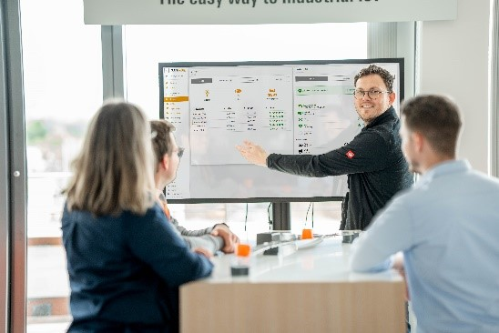  
  
Bildunterschrift: Die übersichtlichen Dashboards von BLADEcontrol® WebVis ermöglichen Betreibern eine Echtzeit-Überwachung ihrer Anlagen.



Bildunterschrift: Das Bolzenbruch-Detektionssystem BOLTcontrol beugt potenziellen Schäden vor, indem es die Bolzen trotz Bruch an Ort und Stelle hält.

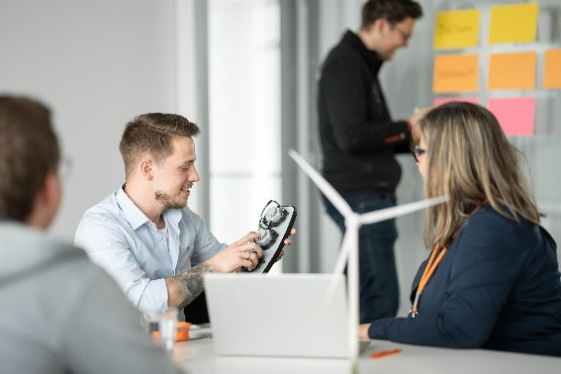

Bildunterschrift: Das Condition Monitoring System für Rotorblattlager, TwinCap®, erkennt Blattlagerrisse und schaltet die Anlage automatisch ab.

**Die Weidmüller-Gruppe**

Smart Industrial Connectivity: Elektrifizierung, Automatisierung, Digitalisierung, elektrische Verbindungstechnik, Elektromobilität und erneuerbare Energien – Märkte, in denen Weidmüller zu Hause ist. Das 1850 gegründete Familienunternehmen ist in über 80 Ländern mit Produktionsstätten und Vertriebsgesellschaften vertreten. Als Global Player in der elektrischen Verbindungstechnik erzielte Weidmüller im Geschäftsjahr 2023 einen Umsatz von mehr als einer Milliarde Euro mit rund 6.000 Mitarbeiterinnen und Mitarbeitern weltweit – davon ca. 2.000 am Stammsitz in Detmold, inmitten von Ostwestfalen-Lippe. Dabei lebt Weidmüller [Vielfalt mit Respekt](https://www.weidmueller.de/de/unternehmen/unser_unternehmen/wer_wir_sind/index.jsp#wm-1245006).

Technologien und Engagement für eine lebenswerte Zukunft – wie Weidmüller das Thema Nachhaltigkeit angeht, zeigt das Unternehmen in seiner interaktiven [Nachhaltigkeitsbroschüre](http://www.weidmueller.de/nachhaltigkeitsbroschuere).

**Kontakt:**

Weidmüller Unternehmenskommunikation

Unternehmenssprecherin Sybille Hilker

Tel.: +49 (0)5231 / 14-292322   
E-Mail: [presse@weidmueller.com](mailto:presse@weidmueller.com)